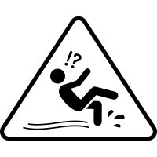
PAS PÅ
Rengøringsteamet
GULVET
ER GLAT !!

